


รายงานการปฏิบัติราชการประจำเดือน ตุลาคม 2566

สถานีตำรวจภูธรลำลูกกา


1. งานสืบสวน
1 ต.ค. 2566
ผลการจับกุมงานสืบสวน ประจำเดือน ตุลาคม 2566จำนวน 14 ราย 14 คน
รายที่ 1 วันที่ 1 ต.ค.2566 จับกุม น.ส.ไก่ (นามสมมุติ)
ข้อหา เสพยาเสพติดให้โทษประเภท 1 (ยาบ้า) โดยผิดกฎหมาย
ของกลาง -
สถานที่จับกุม ห้องเช่าชลอ ห้องที่ 9 ภายในเคหะวัดประชุมราษฎร์
ม.6 ตำบลบึงคำพร้อย อำเภอลำลูกกา จังหวัดปทุมธานี

รายที่ 2 วันที่ 1 ต.ค.2566 จับกุม นายกล้อง (นามสมมุติ)
ข้อหา เสพยาเสพติดให้โทษประเภท 1 (ยาบ้า) โดยผิดกฎหมาย
ของกลาง -
สถานที่จับกุม ห้องเช่าชลอ ห้องที่ 9 ภายในเคหะวัดประชุมราษฎร์ ม.6
ตำบลบึงคำพร้อย อำเภอลำลูกกา จังหวัดปทุมธานี

รายที่ 3 วันที่ 8 ต.ค.2566 จับกุม นายสอน (นามสมมุติ)
ข้อหา เสพยาเสพติดให้โทษประเภท 1 (ยาบ้า) โดยผิดกฎหมาย
ของกลาง -
สถานที่จับกุม สภ.ลำลูกกา ม.6 ตำบลบึงคำพร้อย อำเภอลำลูกกา จังหวัดปทุมธานี

รายที่ 4 วันที่ 9 ต.ค.2566 จับกุม นายเบียร์ (นามสมมุติ)
ข้อหา เสพยาเสพติดให้โทษประเภท 1 (ยาบ้า) โดยผิดกฎหมาย
ของกลาง -
สถานที่จับกุม สภ.ลำลูกกา ม.15 ตำบลบึงคำพร้อย อำเภอลำลูกกา จังหวัดปทุมธานี

รายที่ 5 วันที่ 11 ต.ค.2566 จับกุม นายมาย (นามสมมุติ)
ข้อหา มีเครื่องกระสุนปืนไว้ครอบครองโดยไม่ได้รับอนุญาต
ของกลาง เครื่องกระสุนปืน ขนาด เบอร์ 12 จำนวน 1 นัด
สถานที่จับกุม บ้านเลขที่ 60/269 หมู่ที่ 4 ตำบล บึงคำพร้อย อำเภอลำลูกกา จังหวัดปทุมธานี

รายที่ 6 วันที่ 11 ต.ค.2566 จับกุม นายบาส (นามสมมุติ)
ข้อหา มีเครื่องกระสุนปืนไว้ครอบครองโดยไม่ได้รับอนุญาต
ของกลาง จำนวน 2 รายการ ดังนี้
1. เครื่องกระสุนปืน ขนาด เบอร์ 12 จำนวน 1 นัด
2. เครื่องกระสุนปืน ขนาด .380 มม. จำนวน 27 นัด
สถานที่เกิดเหตุ บ้านเลขที่ 50/64 หมู่ที่ 4 ตำบลบึงคำพร้อย อำเภอลำลูกกา จังหวัดปทุมธานี
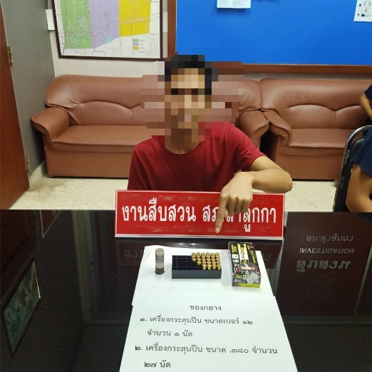

รายที่ 7 วันที่ 12 ต.ค.2566 จับกุม นายโทน (นามสมมุติ)
ข้อหา เสพยาเสพติดให้โทษประเภท 1 (ยาบ้า) โดยผิดกฎหมาย
ของกลาง -
สถานที่จับกุม สภ.ลำลูกกา ม.15 ตำบลบึงคำพร้อย อำเภอลำลูกกา จังหวัดปทุมธานี

รายที่ 8 วันที่ 12 ต.ค.2567 จับกุม นายกิต (นามสมมุติ)
ข้อหา จำหน่ายยาเสพติดให้โทษประเภท 1 (ยาบ้า) โดยการมีไว้เพื่อจำหน่ายโดยไม่ได้รับอนุญาตอันเป็นการก่อใหเกิด
การแพร่กระจายในหมู่ประชาชน
ของกลาง 1. ยาบ้า จำนวน 16 เม็ด
สถานที่จับกุม บริเวณถนนภายในหมู่บ้าน เดอะแพลน หมู่ที่ 19 ต.บึงคำพร้อย อ.ลำลูกกา จ.ปทุมธานี
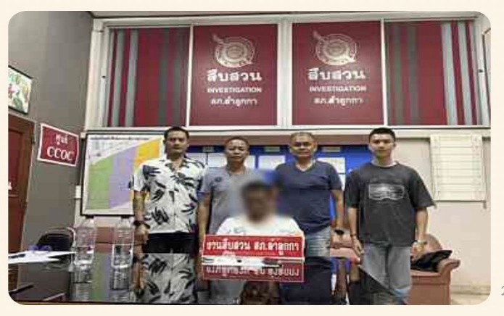

รายที่ 9 วันที่ 12 ต.ค.2566 จับกุม นายกี่ (นามสมมุติ)
ข้อหา เสพยาเสพติดให้โทษประเภท 1 (ยาบ้า) โดยผิดกฎหมาย
ของกลาง -
สถานที่จับกุม สภ.ลำลูกกา ม.15 ตำบลบึงคำพร้อย อำเภอลำลูกกา จังหวัดปทุมธานี

รายที่ 10 วันที่ 11 ต.ค.2566 จับกุม นายโอ๊ค (นามสมมุติ)
ข้อหา เสพยาเสพติดให้โทษประเภท 1 (ยาบ้า) โดยผิดกฎหมาย
ของกลาง -
สถานที่จับกุม สภ.ลำลูกกา ม.15 ตำบลบึงคำพร้อย อำเภอลำลูกกา จังหวัดปทุมธานี

รายที่ 11 วันที่ 14 ต.ค.2566 จับกุม นายหล่อ (นามสมมุติ)
ข้อหา เสพยาเสพติดให้โทษประเภท 1 (ยาบ้า) โดยผิดกฎหมาย
ของกลาง -
สถานที่จับกุม เพิงพักริมคันนา คลอง 7 ตะวันออก หมู่ 14 ต.ลำลูกกา อำเภอลำลูกกา จังหวัดปทุมธานี

รายที่ 12 วันที่ 14 ต.ค.2566 จับกุม นายนุ (นามสมมุติ)
ข้อหา เสพยาเสพติดให้โทษประเภท 1 (ยาบ้า) โดยผิดกฎหมาย
ของกลาง -
สถานที่จับกุม 2/1 หมู่ 14 ตำบลบึงคำพร้อย อำเภอลำลูกกา จังหวัดปทุมธานี

รายที่ 13 วันที่ 14 ต.ค.2566 จับกุม นายกลิ้ง (นามสมมุติ)
ข้อหา เสพยาเสพติดให้โทษประเภท 1 (ยาบ้า) โดยผิดกฎหมาย
ของกลาง -
สถานที่จับกุม สภ.ลำลูกกา ม.15 ตำบลบึงคำพร้อย อำเภอลำลูกกา จังหวัดปทุมธานี

รายที่ 14 วันที่ 27 ต.ค.2566 จับกุม นายเกรียง (นามสมมุติ)
ข้อหา มีเครื่องกระสุนปืนไว้ครอบครองโดยไม่ได้รับอนุญาตและพกพาอาวุธปืนไปในเมือง หมู่บ้าน ที่สาธารณะ
ของกลาง 1. อาวุธปืนพกสั้น ยี่ห้อ NORINCO 1 กระบอก
2. แม็กกาซีน จำนวน 1 อัน
สถานที่จับกุม ถนนคลองเก้าฝั่งตะวันตก หมู่ 2 ตำบลลำลูกกา อำเภอลำลูกกา จังหวัดปทุมธานี
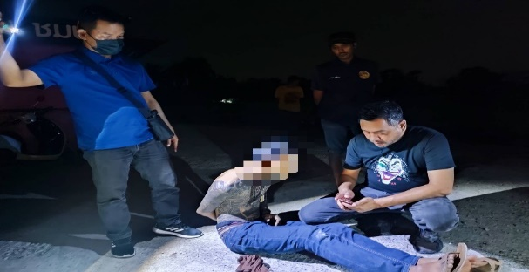

2. งานสอบสวน
ช่วงวันที่ 1 ตุลาคม 2566 ถึง 31 ตุลาคม 2566 พนักงานสอบสวนได้รับแจ้งความร้องทุกข์ จำนวน 35 สอบสวนเสร็จสิ้นแล้ว 31 คดี คงเหลือและอยู่ระหว่างการสอบสวน 4 คดี
16 ต.ค. 2566
เมื่อวันที่ 16 ตุลาคม 2566 พนักงานสอบสวนได้รับแจ้งความร้องทุกข์ โดยผู้แจ้งนายเอ อายุ 45 ปี แจ้งว่า เมื่อวันที่16 ก.ย. 66 เวลาประมาณ 18.00 น. ได้มีคนไลน์ชื่อหุ้นฮั่งเส็ง ชักชวนให้ผู้แจ้งร่วมลงทุนแล้วจะได้ผลกำไรเป็นค่าตอบแทน ผู้แจ้งจึงหลงเชื่อ แล้วจึงได้โอนเงินไปยังบัญชีคนร้าย ต่อมา วันที่ 30 ก.ย. 66 ได้ถึงกำหนดที่จะต้องได้ผลกำไรในการลงทุนเป็นการตอบแทน แต่ปรากฏว่าไม่สามารถติดต่อคนร้ายได้ จึงเชื่อว่าเป็นมิจฉาชีพหลอกลวงให้โอนเงิน จึงมาแจ้งต่อพนักงานสอบสวน
เหตุเกิดที่ บ้านเลขที่ 3/17 ม.15 ต.บึงคำพร้อย อ.ลำลูกกา จ.ปทุมธานี
พ.ต.ท.ทัศนะ อุดมพร สว.(สอบสวน) ได้รับแจ้งและรับคำร้องทุกข์ไว้แล้ว เพื่อดำเนินการสอบสวนอายัดบัญชีดังกล่าว และหาตัวคนร้ายต่อไป

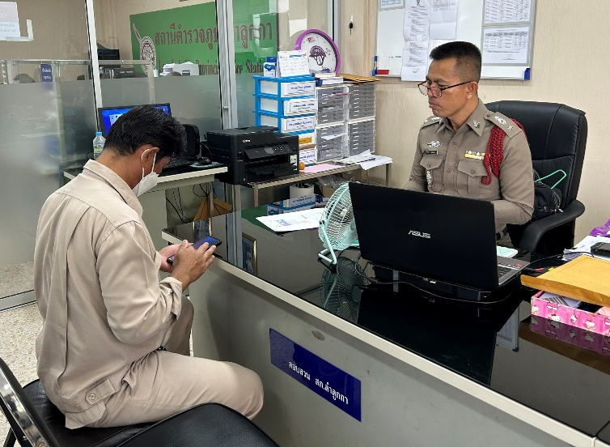

24 ต.ค. 2566
เมื่อวันที่ 24 ตุลาคม 2566 พนักงานสอบสวนได้รับแจ้งความร้องทุกข์ โดยผู้แจ้งนางสาวหญิง อายุ 42 ปี แจ้งว่าเวลาประมาณ 19.09 น. นางใหญ่ (มารดา) ได้เสียชีวิต โรงพยาบาล ซีจีเอช ลำลูกกา โดยทางโรงพยาบาลแจ้งว่า เสียชีวิตด้วยโรคประจำตัว ผ็เสียชีวิตไม่มีประกันชีวิตใดๆ และทางญาติไม่ติดใจในสาเหตุเสียชีวิต จึงมาแจ้งให้ญาตินำร่างผู้เสียชีวิต ไปประกอบพิธีทางศาสนาต่อไป
พ.ต.ท.ทัศนะ อุดมพร สว.(สอบสวน) ได้รับแจ้งไว้ตามความประสงค์ของผู้แจ้งไว้เพื่อนำไปประกอบใบมรณะบัตรต่อไป
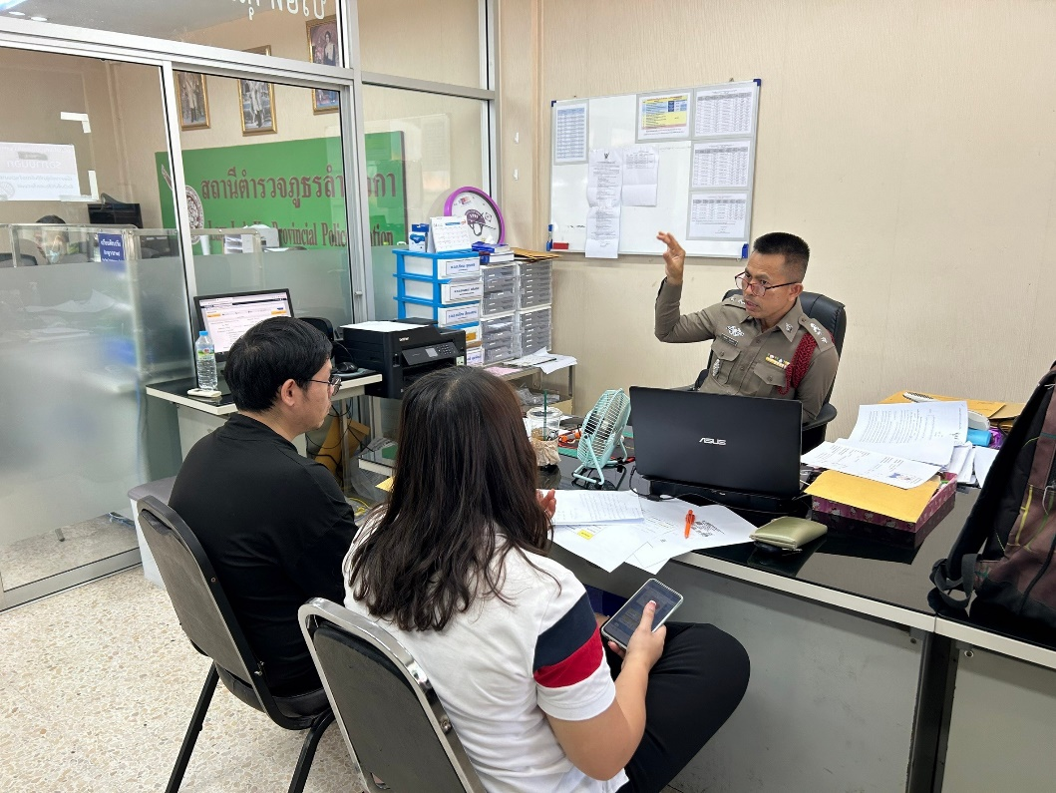

3. งานป้องกันปราบปราบ
เมื่อวันที่ 5 , 11 , 19 และวันที่ 27 ตุลาคม 2566 ได้มีการดำเนินการตามโครงการครูแดร์ ร.ต.อ.วรุตม์ มาเบ้า รอง สวป.ฯ ร.ต.ท.หญิงวัฒนาพร พลอยประดับ รอง สว.(ป.)ฯ ด.ต.สรัลภรภัทร์ บุญชาลี ผบ.หมู่ สส.ฯ เข้าสอนและมอบประกาศนียบัตรให้แก่เด็กนักเรียน โรงเรียนเจริญดีวิทยาตามโครงการครูแดร์
เมื่อวันที่ 5 ตุลาคม 2566 เจ้าหน้าที่ตำรวจสายตรวจรถยนต์ รถจักรยานยนต์ ได้เป็นวิทยากร ในการฝึกอบรมทบทวนการเข้าเผชิญเหตุระดับตำบล ชุมชนเจริญดี ตำบลลำลูกกา ให้แก่ครู และนักเรียนในหัวข้อ หนี ซ่อน สู่ เพื่อได้ทราบถึงขั้นตอนการปฏิบัติในกรณีที่เกิดเหตุขึ้น
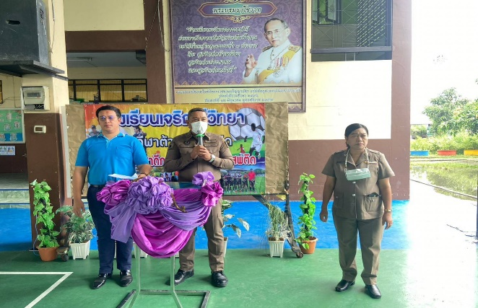
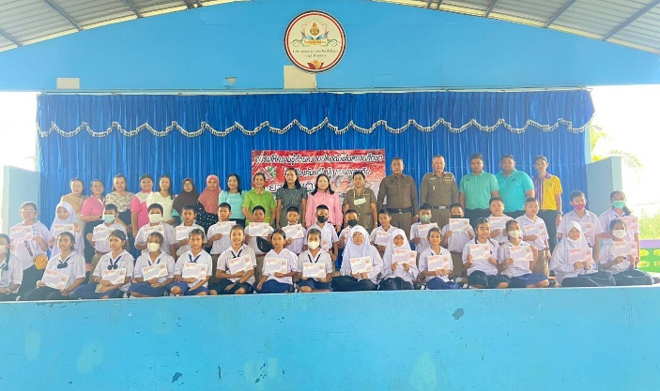
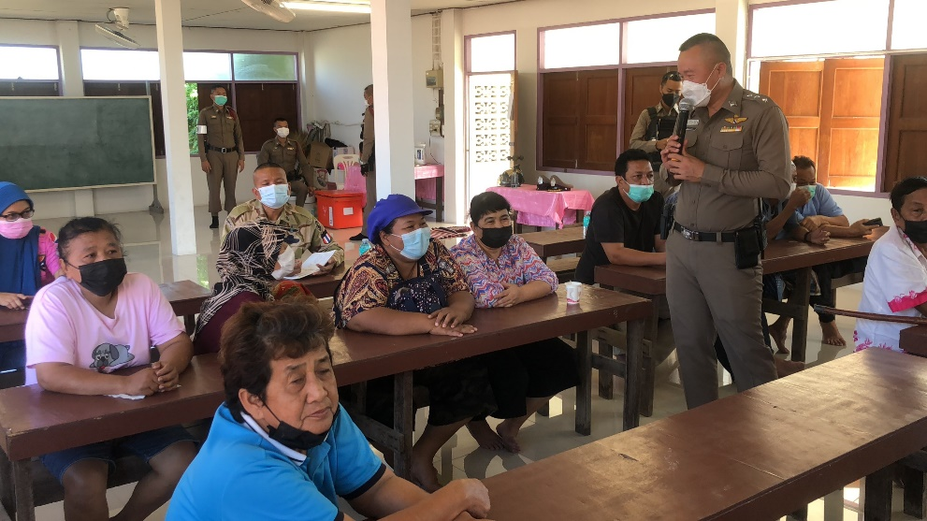
เมื่อวันที่ 11 ตุลาคม 2566 เจ้าหน้าที่ตำรวจชุด ชมส.ได้มีการตรวจเยี่ยมชุมชนสุเหร่าคลอง 8 ร่วมกับ กำนัน ผู้ใหญ่บ้าน ประธานชุมชน เพื่อรับฟังปัญหา หาข้อมูลการแพร่ระบาดยาเสพติด และความต้องการของประชาชนในพื้นที่ เพื่อแก้ไขปัญหา

1-31 ต.ค. 2566
ช่วงวันที่ 1 ถึง 31 ตุลาคม 2566 ร้อยเวร 2-0 สายตรวจรถยนต์ สายตรวจรถ จยย และอาสาสมัครตำรวจตรวจบ้าน ได้มีการออกตรวจจุดเสี่ยง จุดล่อแหลมร้านสะดวกซื้อในพื้นที่ เพื่อป้องกันเหตุ สร้างความอุ่นใจ และรักษาความปลอดภัยให้แก่​​ประชาชน จำนวน 93 ครั้ง
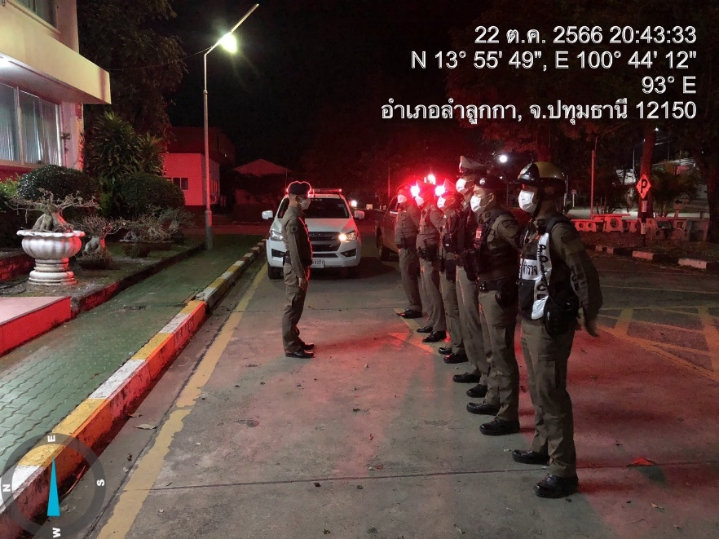
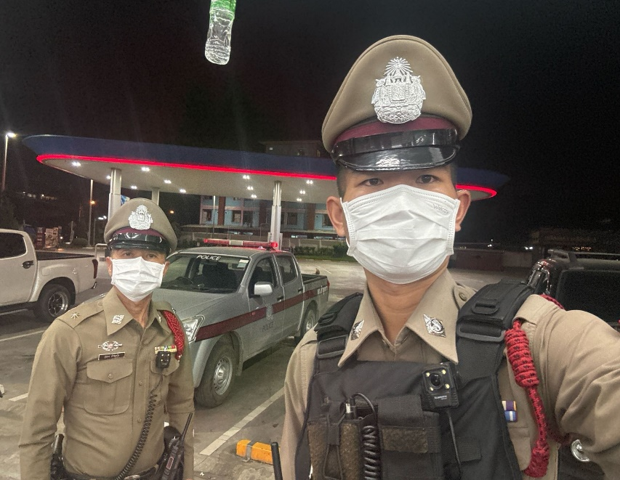
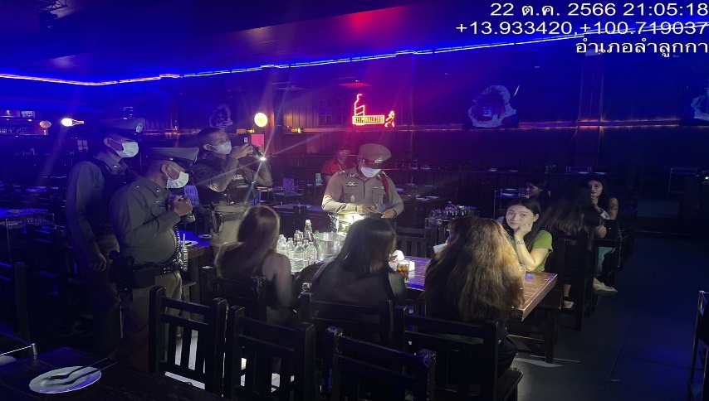
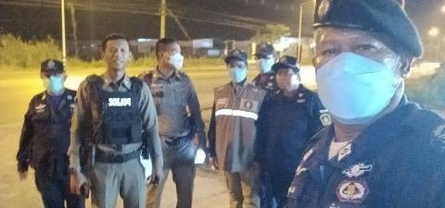

4. งานจราจร
1 - 31 ต.ค. 2566
วันที่ 23 ต.ค. 2566 เวลาประมาณ 10.00 น. พ.ต.ต.ไตรเภท รัฐมนตรี สวป.สภ.ลำลูกกา ได้มอบหมายให้ ด.ต.ชนธัญ ยิ้มแย้ม, จ.ส.ต.โยธิน กลั่นแตง, จ.ส.ต.ณัฐกิจ ทาทะวงศ์ และส.ต.อ.ศุภกิตติ์ สมานกลาง เจ้าพนักงานจราจร เป็นวิทยากร อบรมให้ความรู้ด้านกฎหมายจราจร และรณรงค์ประชาสัมพันธ์ การขับขี่ปลอดภัย สวมหมวกนิรภัย 100 เปอร์เซ็นต์ ให้แก่เด็กนักเรียน ครูผู้สอน และเจ้าหน้าที่ประจำโรงเรียนชุมชนเลิศพินิจพิทยาคม ต.บึงคำพร้อย อ.ลำลูกกา จ.ปทุมธานี

เมื่อวันที่ 25 ต.ค.2566 เวลา 09.00 น. มีประชาชนขอความช่วยเหลือเนื่องจาก รถบรรทุกไม้ติดสายไฟเจ้าหน้าที่ตำรวจจราจรจึงให้การช่วยเหลือ โดยการจัดการจราจร ตามโครงการ “สุภาพบุรุษจราจร ประชาชนสัญจรปลอดภัย” วันนี้ 25 ต.ค.2566 เวลา 09.00 น.ขณะเจ้าหน้าที่ตำรวจจราจร สภ.ลำลูกกา ด.ต.นิวัฒน์ ทิพย์คูนอก ผบ.หมู่.ป.สภ.ลำลูกกา ออกตรวจการจราจรในพื้นที่เส้นทางถนนลำลูกกาได้รับแจ้งว่ามีรถบรรทุกไม้เข้ามาในถนนหน้าที่ว่าการอำเภอซึ่งเป็นซอยแคบไม้ที่บรรทุกมาติดกับสายไฟฟ้าไม่สามารถไปได้เจ้าหน้าที่จราจรจึงได้เข้าไปจัดการจาจรและช่วยเหลือจึงไปต่อได้
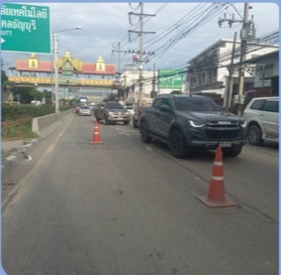
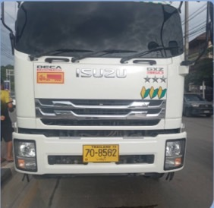
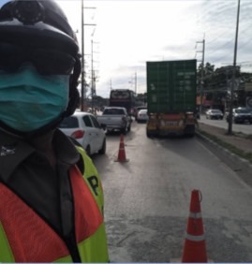

1 - 31 ต.ค. 2566
ช่วงวันที่ 1 ต.ค.66 ถึง 31 ต.ค.66 เจ้าหน้าที่ตำรวจจราจรได้มีการอำนวยความสะดวกด้านการจราจร และดูแลความปลอดภัยของประชาชน หน้าสถานศึกษาและจุดบริการต่าง ๆ จำนวน 20 ครั้ง
ช่วงวันที่1 ต.ค.66 ถึง 31 ต.ค.66 เจ้าหน้าที่ตำรวจจราจรได้มีการอำนวยความสะดวกด้านการจราจร และดูแลความปลอดภัยของประชาชนที่ข้ามถนนบริเวณหน้าห้างสรรพสินค้า ในช่วงเวลาเร่งด่วน และมีปริมาณรถหนาแน่น จำนวน 30 ครั้ง

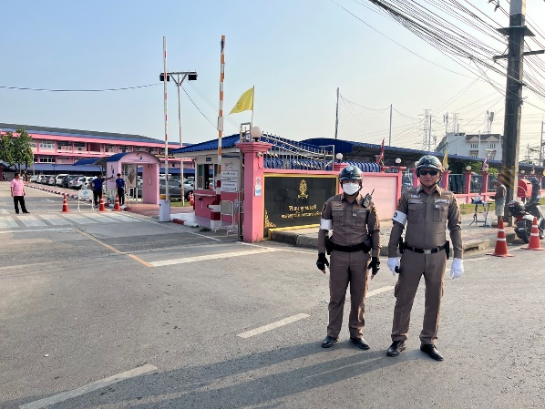
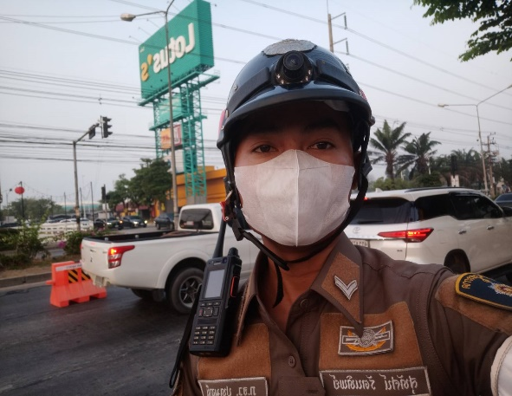

ผลการจับกุมคดีจราจร ช่วงวันที่ 1 ต.ค.66 ถึง 31 ต.ค.66 ไม่มีใบขับขี่ จำนวน 15 ราย เดินรถในเวลาห้าม จำนวน 10 ราย ฯลฯ
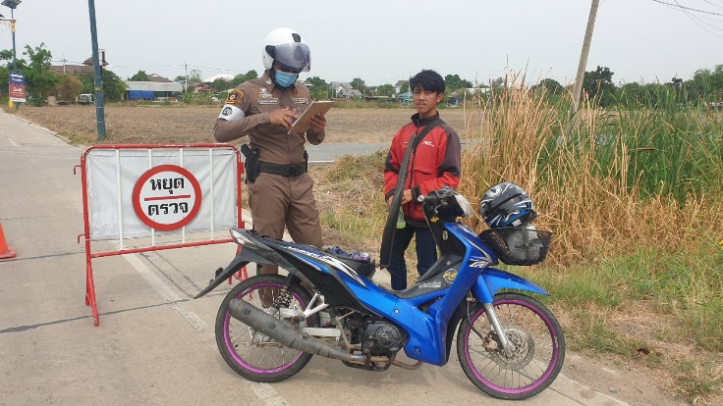
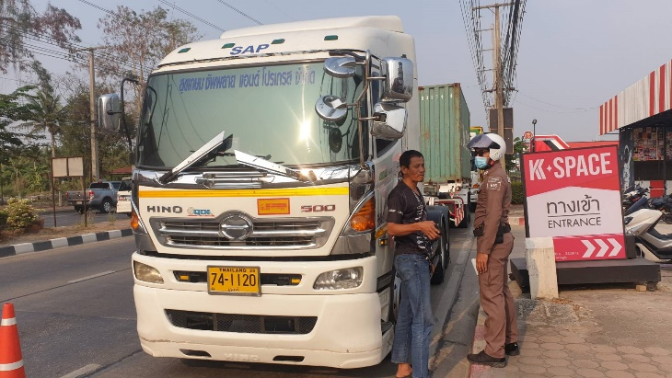

5. งานอำนวยการ
วันนี้ 12 ตุลาคม 2566 เวลา 10.45 น. พ.ต.อ.สุวิชา ชั้นงาม รรท.ผกก.สภ.ลำลูกกา และ นายธวัช จินาพันธ์ ประธาน กต.ตร.สภ.ลำลูกกา พร้อมคณะมอบ เตียงผู้ป่วยและอุปกรณ์ทางการแพทย์ให้กับโรงพยาบาลลำลูกกา
